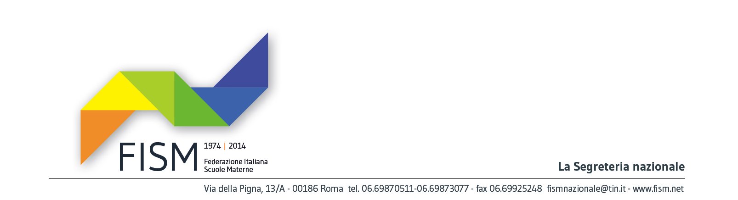

COMUNICATO STAMPA
29 novembre 2016

Legge di Stabilità 2017: la rotta giusta

Alla luce dell’esito acquisito alla Camera dei Deputati – Fondo di 50 milioni per le scuole dell’infanzia paritarie, contributo sulla disabilità, school bonus, PON – la FISM esprime un giudizio positivo sulla Legge di Stabilità 2017, per quanto riguarda le novità che si vanno delineando e che sono un passo – seppur parziale – nella direzione giusta, verso un’effettiva parità scolastica e di libertà di scelta educativa.
Grazie all’ impegno continuo e costante della FISM ai vari livelli e all’attenzione riservata dal Governo – soprattutto da parte del Ministro Maria Elena Boschi – e di alcuni Parlamentari attivi e particolarmente propositivi – Rubinato, Gigli, Santerini, Binetti, Latronico – ci pare che sia stato ottenuto un importante risultato e si sia intrapresa la strada giusta per degli interventi che vanno nella direzione di una buona scuola, effettivamente per tutti.
La scuola dell’infanzia paritaria ha finalmente quella giusta attenzione che merita.
E i provvedimenti messi in campo, seppur insufficienti e parziali sul piano quantitativo, vanno colti positivamente.
Ci auguriamo che nel prosieguo dell’iter parlamentare, che dalla prossima settimana vedrà coinvolto il Senato, questa attenzione si traduca in un completamento del quadro per il 2017, sia rendendo stabile il nuovo Fondo (cap. 1479) sia chiarendo che tutti i fondi destinati alla scuola dell’infanzia paritaria siano appostati in capitoli di bilancio ad essa esclusivamente vincolati.
Si auspica, infine, che ci sia un possibile incremento dello stanziamento, tenuto conto dell’indicazione a favore proprio della scuola dell’infanzia paritaria – e per la disabilità – esplicitata dallo stesso Presidente del Consiglio Matteo Renzi, all’indomani del via libera della manovra finanziaria nel Consiglio dei Ministri.
Lo chiedono, motivatamente, le scuole paritarie dell’infanzia e le famiglie che vi iscrivono i loro figli!

